Пилоты и спасатели столицы тренируются тушить природные пожары

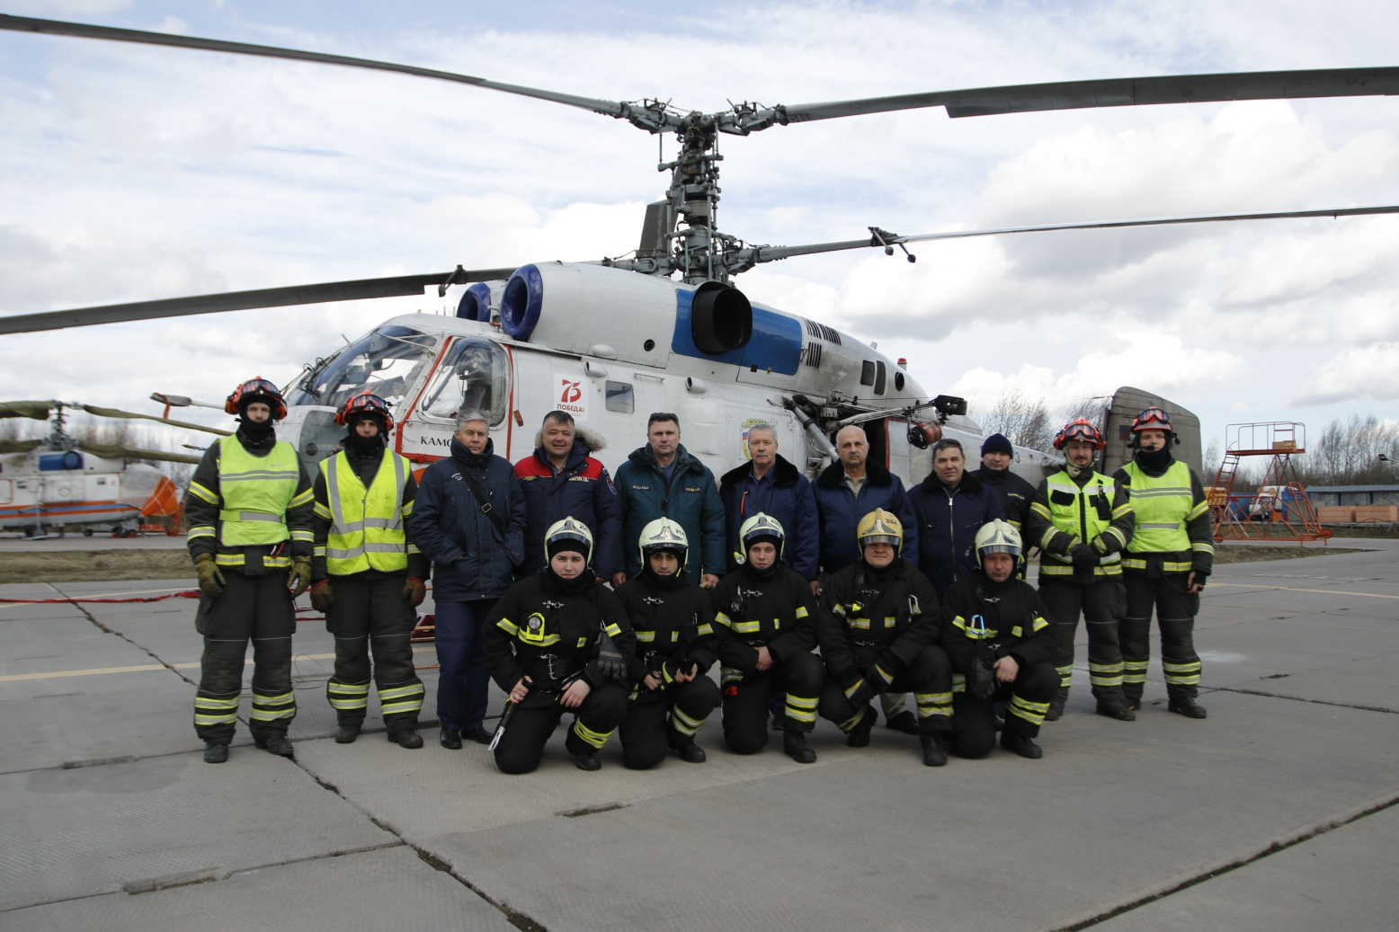

Пилоты Московского авиацентра совместно со спасателями Пожарно-спасательного центра 19 марта провели тренировку по применению в пожароопасный период насосной станции для тушения пожаров.
В преддверии пожароопасного периода авиаторы и пожарные отрабатывали порядок взаимодействия специалистов и транспортировали вертолетом насосную станцию, которая необходима при тушении крупных пожаров, как бесперебойный источник воды. Насосная станция Sigma оснащена мощными насосами и большим количеством пожарных рукавов, что позволяет подавать воду на расстояние до 3 км от водоема и заправлять спецтехнику.
2010 год показал, что далеко не везде может проехать пожарная и специальная техника, поэтому в тушении лесных пожаров необходима доставка вертолетами насосно-технического вооружения.
«Авиационные работы по транспортировке грузов являются сложными, так как при этом используются минимальные скорости вертолета и максимальные пределы грузоподъемности. Например, наш вертолет Ка-32А может поднимать груз до 5 тонн. Данная насосная станция весит 4 тонны, а вертикальный обдув вертолета добавляет сверху еще примерно полтонны. Вот и считайте. Далее, чтобы зацепить груз, необходимо держать вертолет на одном месте в режиме зависания со скоростью, которую можно сравнить с посадкой воздушного судна при отказе одного из двигателей. В общем, работа ювелирная и очень ответственная, поэтому пилотам необходимо провести тренировки и отработать данный вид полетов», — пояснил командир воздушного судна Московского авиацентра Максим Клемёхин.

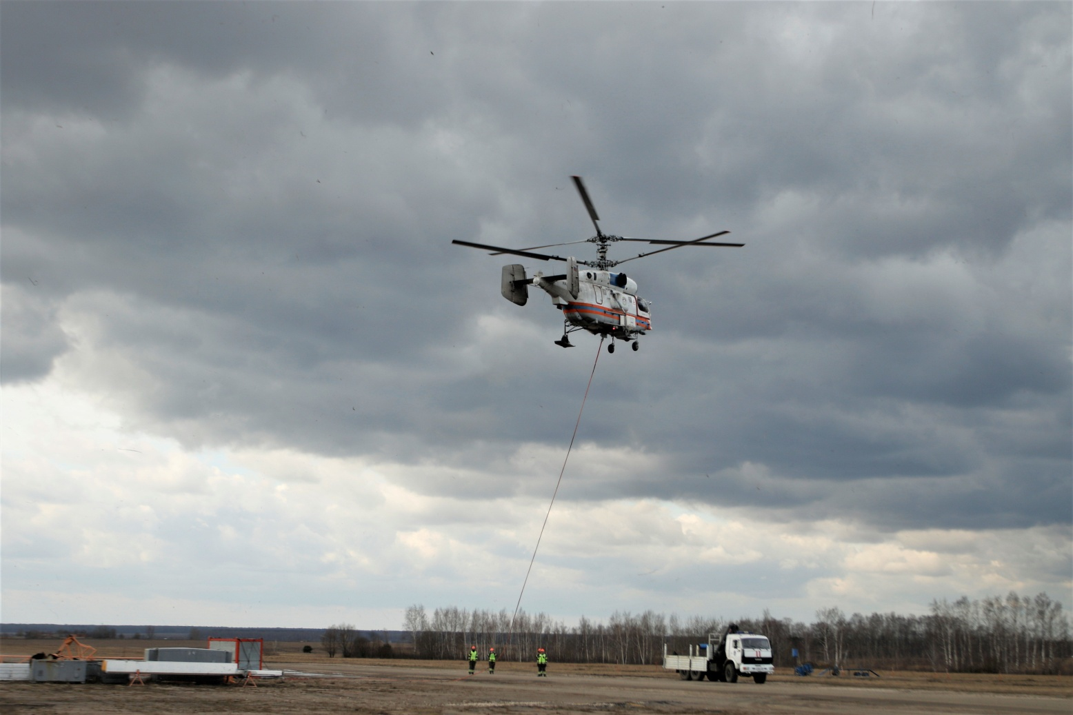

Для справки: В 2010 году в тушении лесных пожаров принимали участие все вертолеты Московского авиационного центра. При ликвидации пожаров экипажами было сброшено на очаги возгораний около 17 тысяч тонн воды.
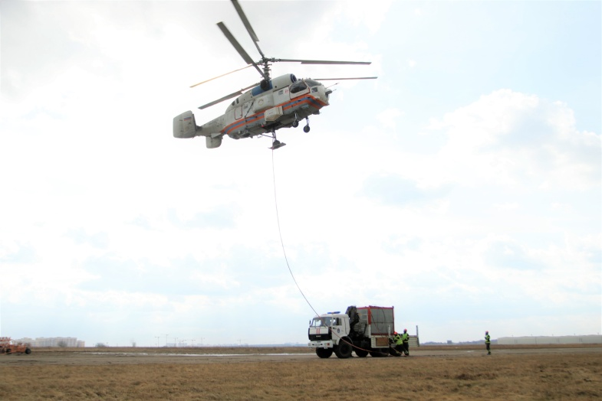
В пожароопасный период 2019 года вертолеты Московского авиацентра участвовали в тушении 13 крупных возгораний, среди которых были природные пожары в Луховицком районе. Для ликвидации лесных пожаров экипажами вертолетов было выполнено 112 сливов и сброшено 560 тонн воды.

